گزارش تعاملی · داده‌ها و نابرابری فضایی

ارتباط بین مصرف بنزین و هزینه بالای مسکن
مصرف بنزین در ایران در دو دهه گذشته تقریبا دو برابر شده است؛ از حدود ۵۶ میلیون لیتر در روز در سال ۱۳۸۲ به حدود ۱۲۹ میلیون لیتر در روز در سال ۱۴۰۴.
شکل ۱ · تعامل
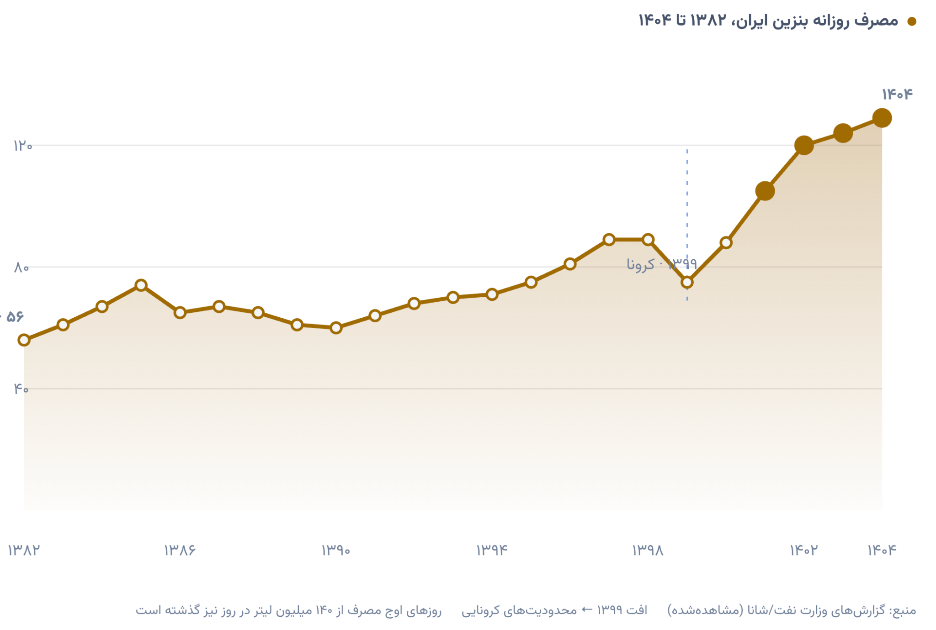
توضیح رایج روشن است: بنزین ارزان است و مردم بیش از حد رانندگی می‌کنند. افزایش قیمت هم احتمالا بخشی از این مصرف را کاهش می‌دهد.
اما یک سوال کمتر مطرح می‌شود: مردم چرا این قدر رانندگی می‌کنند؟
اگر خانه‌ای که یک کارمند یا کارگر از پس اجاره آن برمی‌آید، ده‌ها کیلومتر از محل کارش فاصله داشته باشد، رفت و آمد روزانه او را نمی‌توان به سادگی با سفرهای تفریحی و غیرضروری یکی دانست.
اینجاست که مسئله مسکن وارد داستان بنزین می‌شود. آیا بخشی از مصرف بالای بنزین ایران، هزینه انرژی فاصله‌ای است که گرانی مسکن بین محل زندگی و محل کار ایجاد کرده است؟

بخش اول · مسکن و جغرافیا

مسکن برای مردم کجا قابل پرداخت است؟
وقتی از گرانی مسکن حرف می‌زنیم، معمولا فقط به قیمت هر متر نگاه می‌کنیم؛ اما برای یک خانوار، سوال واقعی این است که با درآمدش کجای شهر می‌تواند زندگی کند. مشکل از جایی شروع می‌شود که مسکن سریع‌تر از درآمد رشد کند و محدوده قابل پرداخت کوچک‌تر شود.
شکل ۲
رشد اجاره در برابر حداقل دستمزد
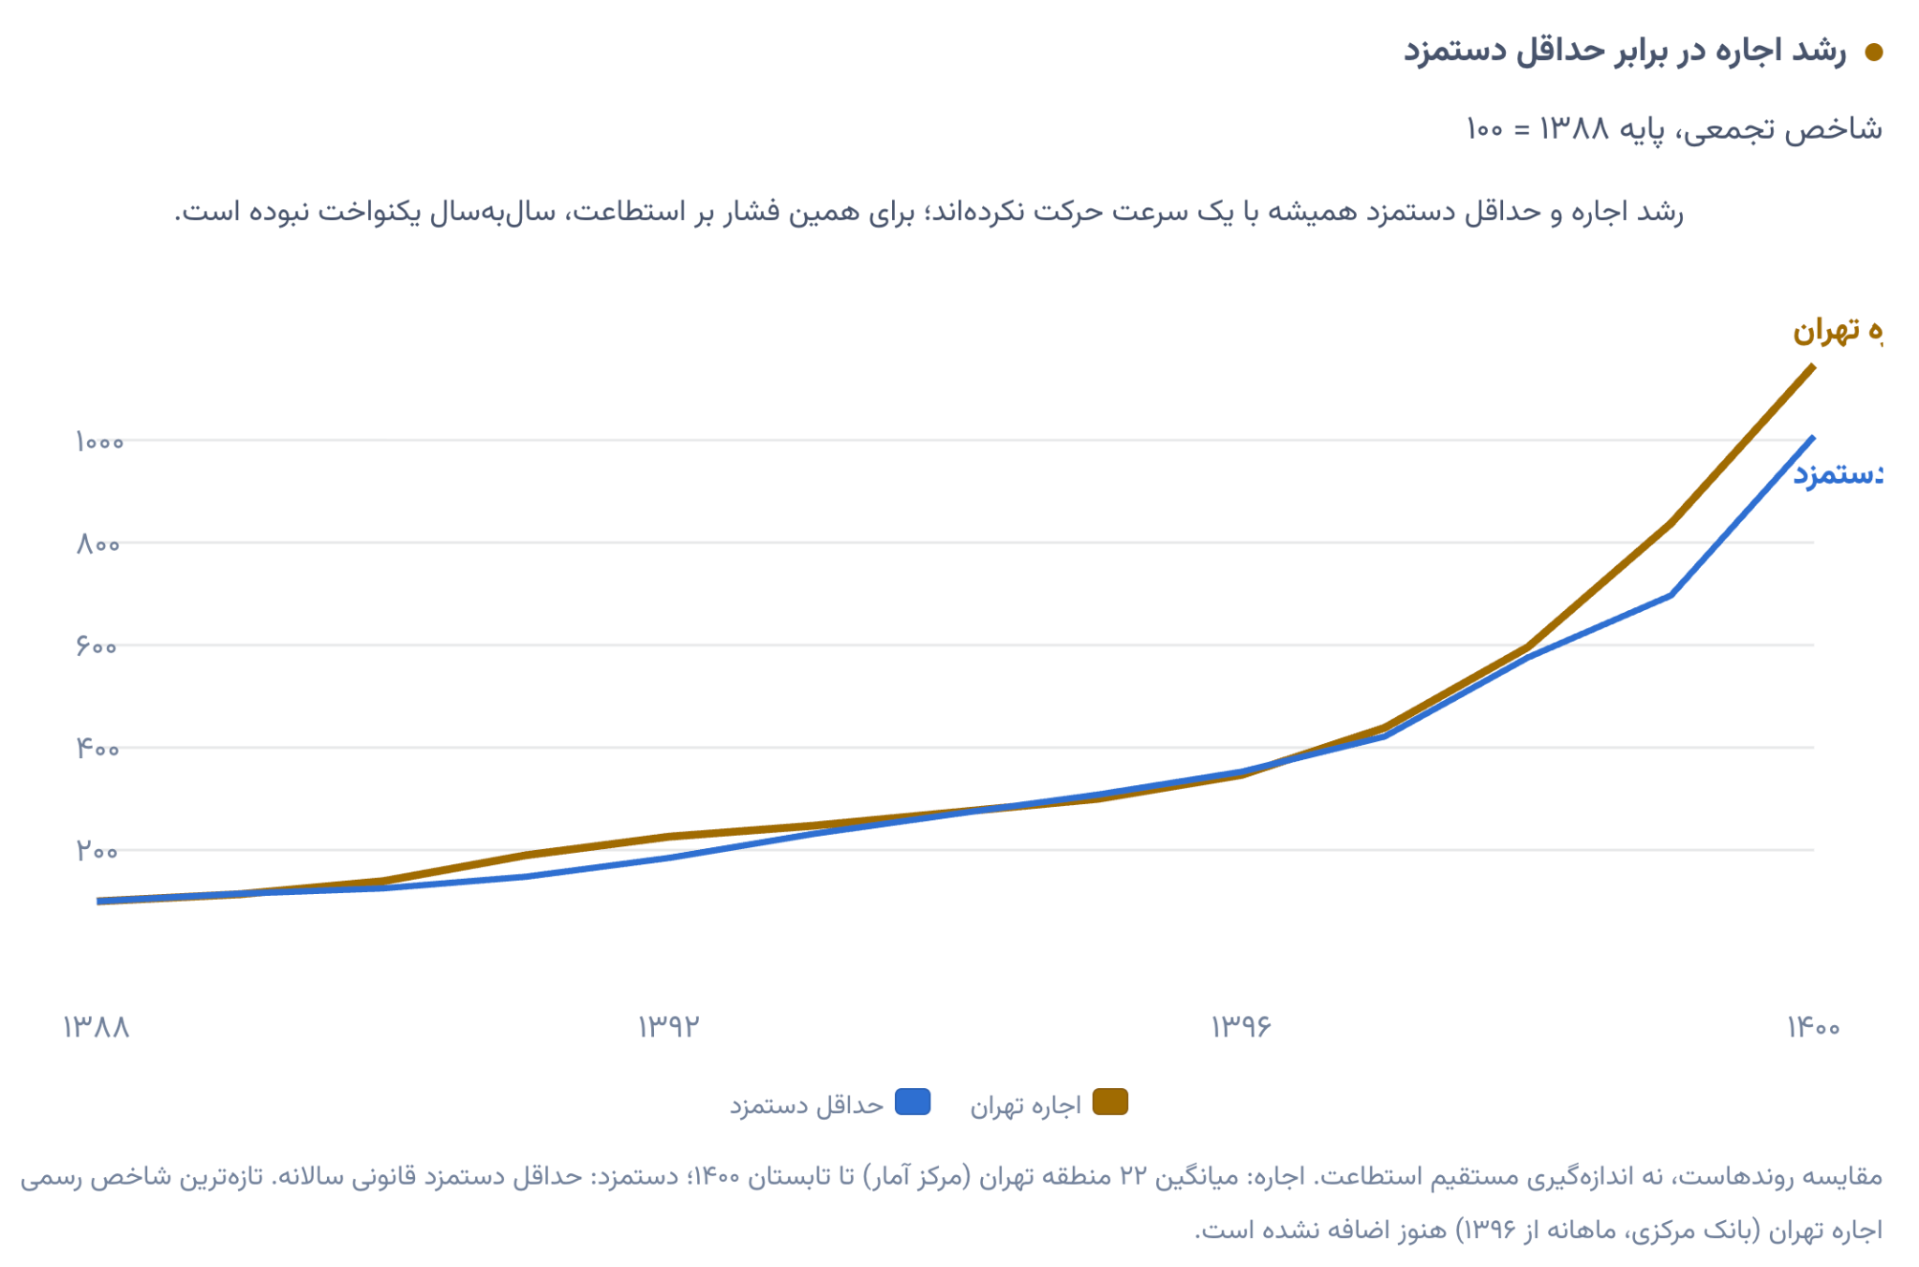
نتیجه این روند روشن است: خانوار فقط خانه ارزان‌تری انتخاب نمی‌کند؛ مجبور می‌شود خانه را در جای ارزان‌تری پیدا کند. تهران همچنان مرکز اصلی اشتغال منطقه است، اما ساخت‌وساز در شهرهای پیرامونی — پردیس، پرند، رباط کریم، شهریار، پاکدشت — بسیار سریع‌تر از تهران رشد کرده است؛ در ۱۳۸۹ تا ۱۳۹۹ رشد سطح ساخته‌شده در پردیس حدود ۲۴۵ درصد، در پاکدشت حدود ۱۶۲ درصد و در رباط کریم حدود ۱۳۹ درصد بود، در حالی که در تهران فقط حدود ۵ درصد بود.
شکل ۳ · تعامل
وقتی خانه‌ها از تهران دور می‌شوند، مردم چطور به شهر برمی‌گردند؟
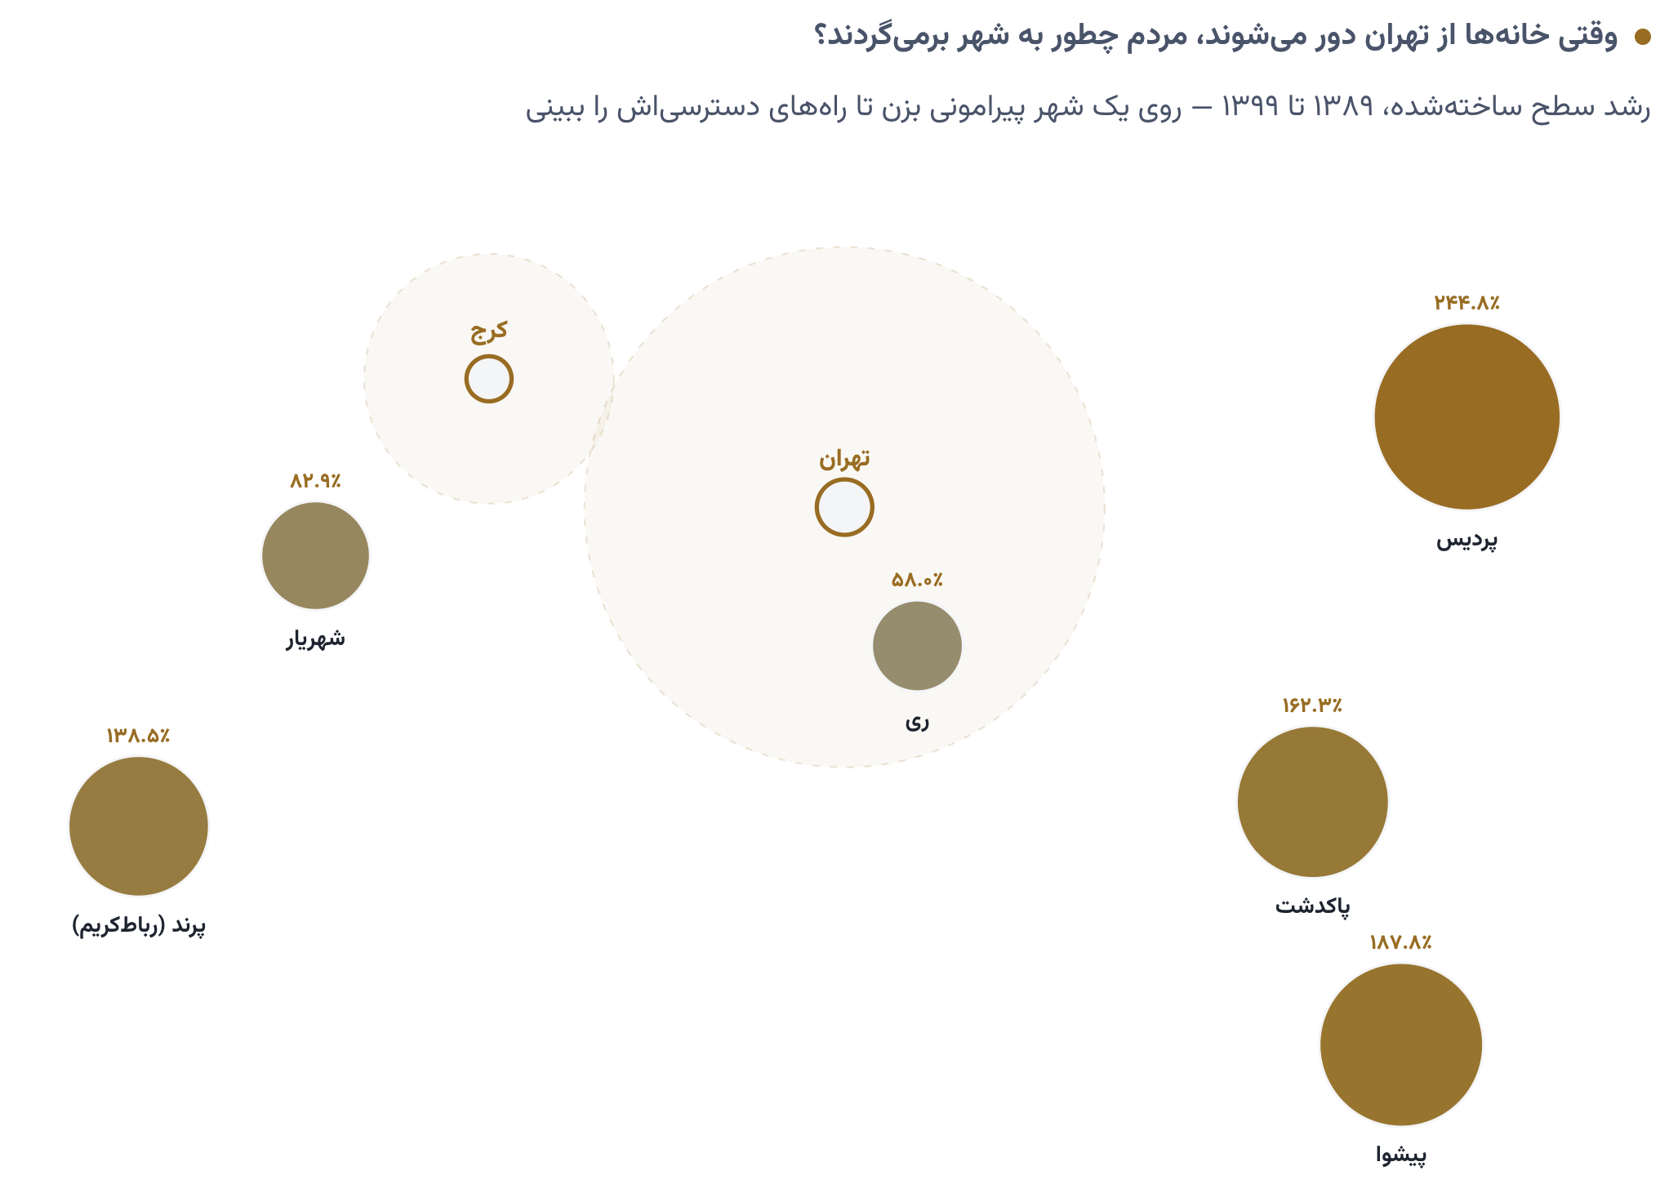
این رشد به خودی خود بد نیست؛ مشکل از جایی شروع می‌شود که خانه به حاشیه منتقل شود ولی شغل همان‌جا بماند. در چنین حالتی، خانوار خانه ارزان‌تری می‌گیرد اما در عوض فاصله بیشتری برای رسیدن به محل کار دارد.
و این فاصله باید هر روز طی شود.

بخش دوم · مقیاس ملی

اندازه این مسئله را در مقیاس کشور تصور کنیم
ما نمی‌دانیم دقیقا چه مقدار از مصرف بنزین کشور به فاصله خانه و محل کار گره خورده است؛ اما می‌توانیم اندازه این رابطه را با یک آزمایش ذهنی روشن کنیم.
ایران حدود ۲۴.۸ میلیون نفر شاغل دارد. حالا فرض کنیم در سال ۱۴۰۰ همه آن‌ها نزدیک محل کارشان زندگی می‌کردند و هر سال، به ازای ۵ کیلومتر فاصله خانه تا محل کار آن‌ها بیشتر می‌شود. مصرف سوخت با فرض ۹ لیتر در ۱۰۰ کیلومتر محاسبه شده است. این نمودار پیش‌بینی مصرف واقعی بنزین یا سهم واقعی رفت‌وآمد شغلی نیست؛ هدف آن نشان دادن مقیاس اثر تجمعی فاصله است.
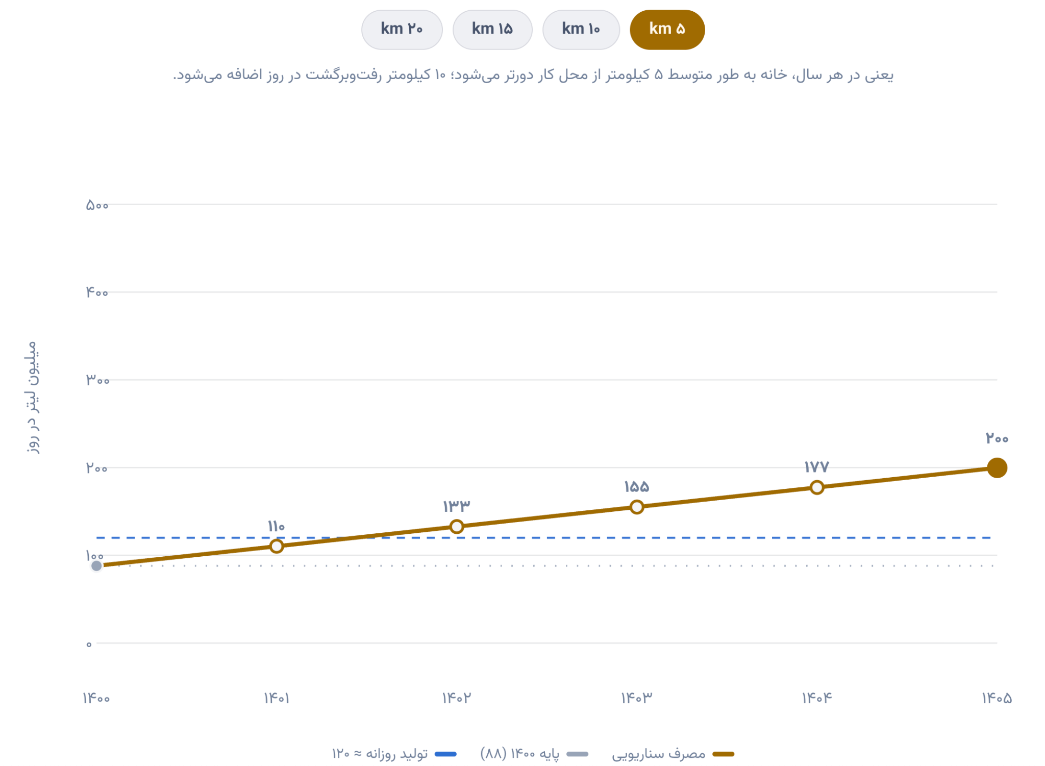
بخش سوم · نمونه پرند

پرند: یک خانه ارزان‌تر، یک مسیر بسیار طولانی‌تر
برای بعضی از ساکنان پرند، رفت و آمد به تهران بخشی از هزینه زندگی است. این شهرِ جدید حدود ۳۵ کیلومتر با تهران فاصله دارد و گزارش‌های مختلف از رفت و آمد روزانه حدود ۳۰ تا ۴۰ هزار نفر از آن به سمت تهران خبر داده‌اند.
شکل ۵ · تعامل
یک خانه در پرند، یک کار در تهران
خانه ارزان‌تر است؛ اما برای رسیدن به محل کار باید هر روز این فاصله را طی کرد.
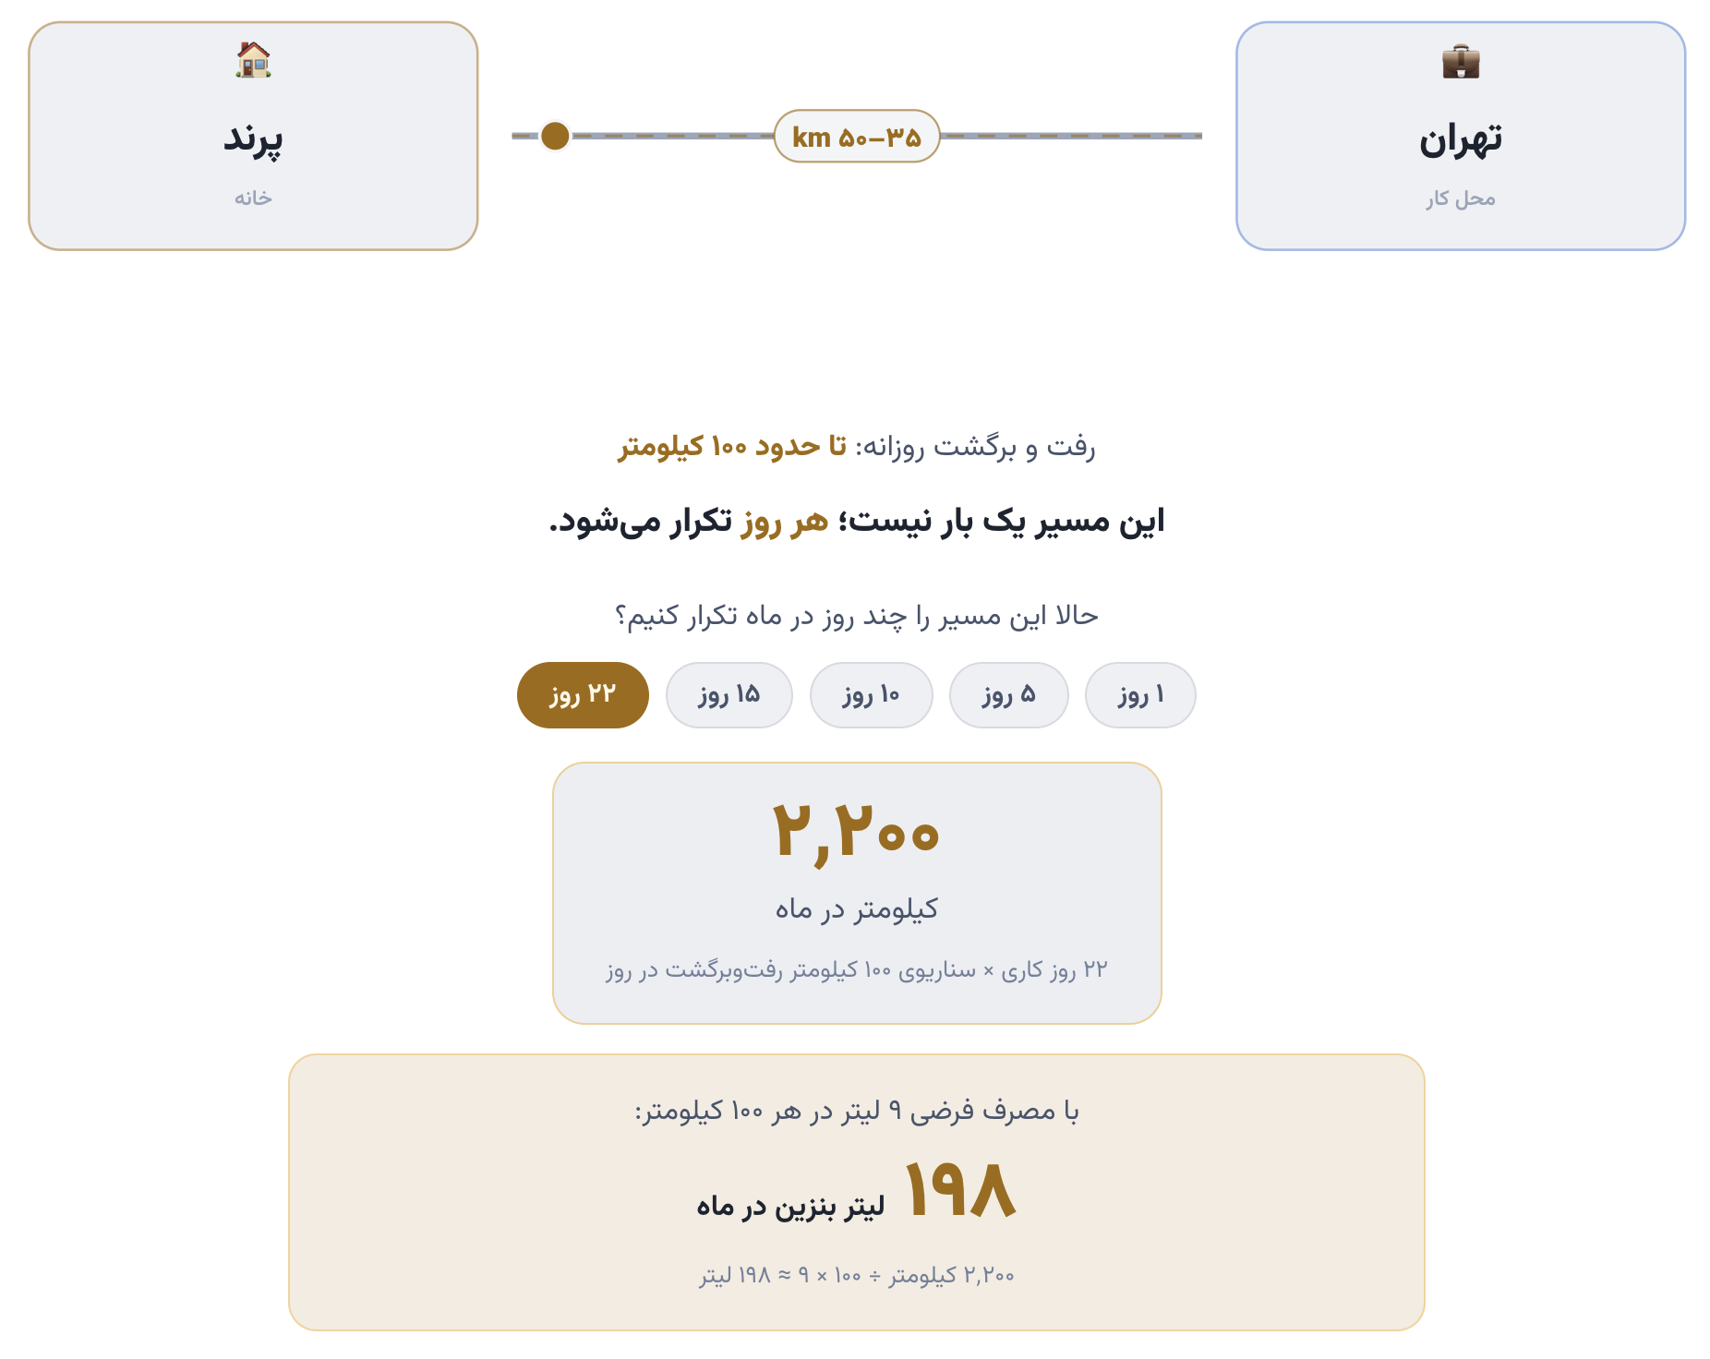
و این تکرارِ روزانه همان‌جاست که فاصله جغرافیایی به مصرف انرژی تبدیل می‌شود.
بنزین برای این خانوار فقط یک کالای مصرفی نیست؛ بخشی از هزینه دسترسی به درآمد است. وقتی می‌گوییم بنزین ارزان است و مردم به همین دلیل زیاد رانندگی می‌کنند، یک فرض پنهان داریم: اینکه اگر بنزین گران‌تر شود، مردم رانندگی را کاهش می‌دهند. برای بعضی سفرها این درست است، اما برای رفت‌وآمدِ روزانه به محل کار نه؛ خانوارِ دور از محل کار نمی‌تواند به سادگی تصمیم بگیرد که کمتر سر کار برود.
بنزین ارزان در چنین سیستمی نقش دیگری هم دارد: به خانوار اجازه می‌دهد هزینه فاصله را تحمل کند. خانه نزدیک‌تر گران است و خانه دورتر ارزان‌تر؛ بنزین ارزان کمک می‌کند گزینه دوم قابل تحمل باشد. شاید بخشی از چیزی که ما آن را «مصرف بالای بنزین» می‌نامیم، در واقع نتیجه ساختار فضایی شهر و بازار مسکن باشد.
بخش چهارم · شوک قیمت

حالا قیمت بنزین را بالا ببریم
فرض کنیم دولت تصمیم بگیرد برای کاهش مصرف بنزین، قیمت آن را دو یا سه برابر کند. طبیعتا بخشی از مصرف کاهش پیدا خواهد کرد؛ اما سوال این است که کدام مصرف کاهش پیدا می‌کند؟ کسی که هفته‌ای چند بار برای تفریح با ماشین بیرون می‌رود، می‌تواند سفرهای غیرضروری را حذف کند؛ اما کسی که هر روز برای رسیدن به محل کار باید ۱۰۰ کیلومتر رفت و برگشت داشته باشد، انتخاب چندانی ندارد.
شکل ۶ · تعامل
هزینه ماهانه رفت‌وآمد و سهم آن از درآمد، وقتی قیمت بنزین بالا می‌رود
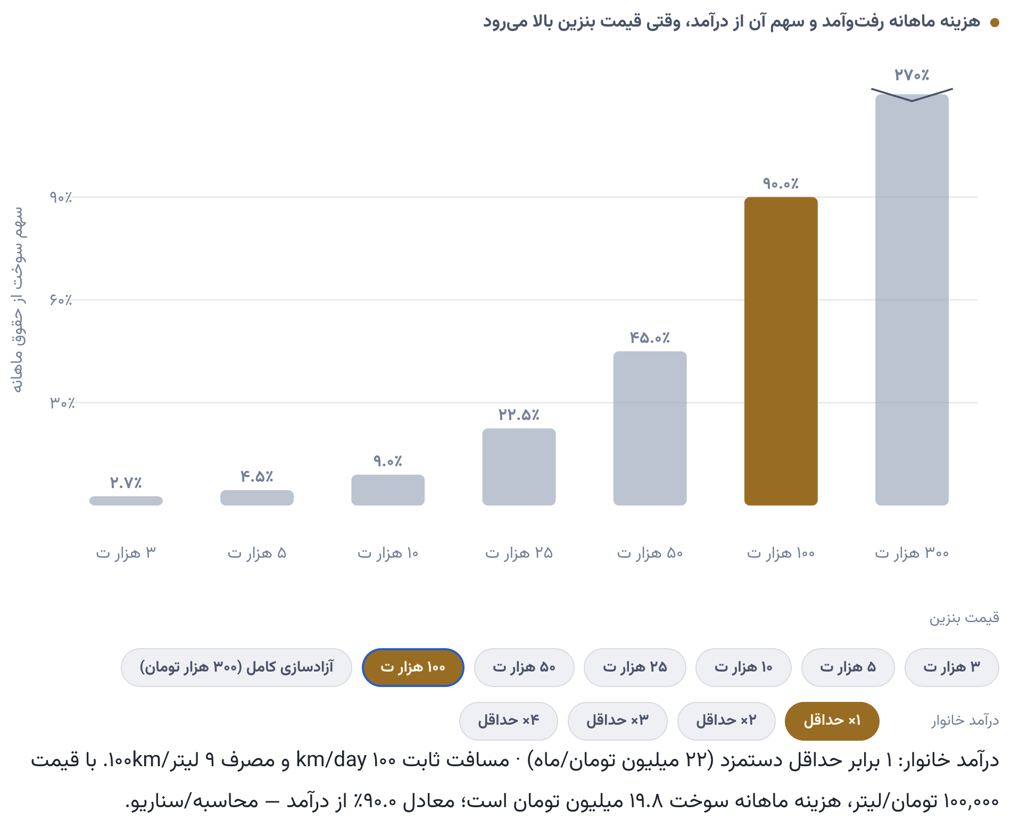
با افزایش قیمت بنزین، هزینه رفت و آمد چنین فردی بالا می‌رود. در یک نقطه، ممکن است هزینه رسیدن به محل کار آن قدر زیاد شود که دستمزد واقعی او بعد از هزینه رفت و آمد به شدت کاهش پیدا کند و این پرسش مطرح شود: آیا اصلا رفتن به این شغل می‌صرفد؟
اگر جواب برای تعداد زیادی از افراد منفی شود، مصرف بنزین قطعا پایین می‌آید؛ اما این بار کاهش مصرف به این دلیل نیست که مردم کمتر رانندگی تفریحی می‌کنند، بلکه به این دلیل است که بخشی از مردم دیگر نمی‌توانند هزینه رفتن به محل کار را پرداخت کنند. در آن صورت، کاهش مصرف بنزین به تنهایی موفقیت محسوب نمی‌شود؛ ممکن است همزمان درآمد خانوار کاهش پیدا کند، فقر بیشتر شود و بخشی از نیروی کار از بازار کار خارج شود.
بخش پنجم · ۱۳۹۸

آبان ۱۳۹۸؛ شوک را می‌توان کم کرد، هزینه را نه
بعد از اعتراضات آبان ۱۳۹۸، روایت غالب این بود که مشکل اصلی نحوه افزایش قیمت بنزین بود: قیمت ناگهان بالا رفت، اطلاع‌رسانی کافی انجام نشد و به مردم شوک وارد شد. نتیجه هم این بود که اگر قرار باشد دوباره قیمت بنزین افزایش پیدا کند، باید این کار آرام‌آرام و با اطلاع‌رسانی قبلی انجام شود.
اما این روایت ممکن است یک مسئله مهم‌تر را از قلم انداخته باشد.
قیمت را می‌توان تدریجی بالا برد؛ اما اگر فاصله میان خانه و محل کار همچنان بزرگ باشد، درد هزینه ناشی از گران شدن رفت و آمد همچنان وجود خواهد داشت.
افزایش تدریجی قیمت احتمالا شوک ناگهانی را کمتر می‌کند. اما به خودی خود هیچ‌یک از هزینه‌هایی را که یک خانوار برای رفتن به محل کار می‌پردازد از بین نمی‌برد.
این را اگر کنار تغییر جغرافیای تهران بگذاریم، مسئله روشن‌تر می‌شود. بین سال‌های ۱۳۹۰ تا ۱۳۹۵، بیش از ۳۲۵ هزار نفر از تهران خارج شدند. بخشی از این جمعیت به شهرهای اطراف تهران رفتند؛ شهرهایی مثل کرج، پردیس، پرند، شهریار، اسلام‌شهر و پاکدشت. در همان سال‌ها و همزمان با افزایش شدید قیمت مسکن و اجاره، مسئولان و فعالان بازار مسکن درباره مهاجرت مستاجران به این مناطق و پیامدهای رفت و آمد آن‌ها هشدار می‌دادند.
این فقط یک جابه‌جایی روی نقشه نبود. در سال ۱۳۹۷، در گزارش‌هایی از افزایش مهاجرت مستاجران از تهران به شهرهای اطراف، صراحتا درباره پیامدهای منفی این جابه‌جایی برای رفت و آمد هشدار داده شد. خانواده می‌توانست با رفتن به حاشیه، هزینه مسکن خود را کاهش دهد؛ اما در عوض فاصله بیشتری تا محل کار و خدمات داشت.
اثر این جابه‌جایی فقط به رفت و آمد کار محدود نمی‌شد. در همان دوره، افزایش جمعیت شهرهای اطراف باعث فشار بر زیرساخت‌های آن‌ها شد. مثلا در کمال‌شهر، که یکی از مناطق مهاجرپذیر اطراف کرج است، در سال ۱۳۹۷ اعلام شد که ۸۲ درصد مدارس شهر دو شیفته هستند و رشد جمعیت دانش‌آموزی با رشد سرانه آموزشی هماهنگ نشده است.
یعنی خانوار با ارزان‌تر کردن مسکن، لزوما هزینه زندگی خود را حذف نکرده است. بخشی از آن هزینه فقط از اجاره خانه به رفت و آمد، زمان و مصرف انرژی منتقل شده است.
در آبان ۱۳۹۸ قیمت بنزین سهمیه‌ای از ۱۰۰۰ به ۱۵۰۰ تومان و قیمت بنزین آزاد از ۱۰۰۰ به ۳۰۰۰ تومان رسید. اعتراضات گسترده‌ای پس از آن در کشور شکل گرفت. نمی‌توان گفت اعتراضات فقط و فقط نتیجه قیمت بنزین بود؛ مسائل اقتصادی و سیاسی متعددی در پس‌زمینه وجود داشتند. اما برای کسی که برای پرداخت اجاره مجبور شده ده‌ها کیلومتر دورتر زندگی کند، بنزین بخشی از هزینه دسترسی به درآمد است.
شاید مسئله آبان ۱۳۹۸ فقط این نبود که بنزین یکباره گران شد؛ مسئله این بود که برای بخشی از مردم، رانندگی مسافت‌های طولانی تنها راه رسیدن به درآمد است.
بخش ششم · نتیجه

شاید راه حل، فقط گران کردن بنزین نباشد
این استدلال دفاع از بنزین ارزان نیست. اگر بنزین بیش از حد ارزان باشد، طبیعی است که مصرف افزایش پیدا کند و هزینه‌های اقتصادی و زیست‌محیطی آن نیز بیشتر شود. اما اگر هدف کاهش مصرف بنزین است، نباید فقط بپرسیم: چطور مردم را مجبور کنیم کمتر رانندگی کنند؟
یک سوال مهم دیگر هم وجود دارد: چطور کاری کنیم مردم برای زندگی و کار کردن مجبور نباشند این قدر مسافت طی کنند؟ اینجاست که مسکن و حمل و نقل عمومی وارد مسئله می‌شوند.
اگر نزدیک محل کار خانه بیشتری با قیمت قابل پرداخت وجود داشته باشد، فاصله کم می‌شود؛ اگر شغل و خدمات در شهرهای پیرامونی توسعه پیدا کنند، فاصله کم می‌شود؛ و اگر حمل و نقل عمومی سریع، ارزان و قابل اعتماد باشد، حتی با وجود فاصله، انرژی و هزینه لازم برای عبور از آن کمتر می‌شود. بنابراین توسعه حمل و نقل عمومی فقط راهی برای کاهش ترافیک نیست؛ می‌تواند راهی برای کاهش هزینه فضایی بحران مسکن هم باشد.

روش، احتیاط‌ها و منابع
نقد به طرح سقاب اصفهانی

طرح سقاب اصفهانی مسئله را عمدتا از سمت «میزان بنزین موجود» می‌بیند: اگر تولید داخلی حدود ۱۲۱ میلیون لیتر و مصرف حدود ۱۳۵ میلیون لیتر در روز باشد، باید مصرف را با سهمیه‌بندی، افزایش قیمت یا اولویت‌دادن به حمل‌ونقل عمومی مدیریت کرد. نقد اصلی اینجاست که این نگاه تقریبا تمام توجه را به رفتار مصرف‌کننده و نحوه توزیع سوخت می‌برد، اما کمتر می‌پرسد چرا تقاضا برای این همه بنزین به وجود آمده است. اگر بخشی از سفرهای روزانه ناشی از فاصله میان محل سکونت و محل کار و تحصیل باشد، کم‌کردن سهمیه یا گران‌کردن سوخت فاصله را از بین نمی‌برد؛ فقط هزینه رفت‌وآمدهای ضروری را بالا می‌برد. در واقع، برای خانواده‌ای که به دلیل گرانی مسکن به حاشیه شهر رانده شده، بخشی از مصرف بنزین نه یک انتخاب مصرفی بلکه بخشی از هزینه حفظ شغل و درآمد است.
سناریوی سوم از این جهت جذاب است که بخشی از منابع بنزین را به حمل‌ونقل عمومی و بخشی را به‌صورت مستقیم به مردم منتقل می‌کند؛ چنین پرداختی می‌تواند فشار فوری افزایش قیمت را برای خانوارها کمتر کند و حتی تا حدی از شدت نارضایتی اجتماعی کم کند. اما یک خطر مهم باقی می‌ماند: یارانه نقدی فاصله بین خانه و محل کار را کوتاه نمی‌کند. اگر یک کارگر حداقل‌بگیر برای رسیدن به شغلش مجبور باشد هر روز ده‌ها کیلومتر رفت‌وآمد کند، ممکن است حتی پس از دریافت یارانه، با قیمت بالاتر بنزین به این نتیجه برسد که درآمد حاصل از کار دیگر ارزش هزینه رفت‌وآمد را ندارد.
در این حالت، کاهش مصرف بنزین ممکن است روی کاغذ یک موفقیت باشد، اما در اقتصاد واقعی می‌تواند به معنای چیز دیگری باشد: بخشی از نیروی کار دیگر صرف نمی‌کند که به محل کارش برسد. کسب‌وکارها با کمبود نیروی کار مواجه می‌شوند، رفت‌وآمد کارگران کاهش می‌یابد و درآمد خانوارها پایین می‌آید. بنابراین اگر هدف فقط پایین‌آوردن عدد مصرف بنزین باشد، می‌توان با بالا بردن قیمت و جبران آن با پرداخت نقدی به بخشی از مردم به این هدف رسید؛ اما سوال مهم‌تر این است که این کاهش مصرف با چه هزینه‌ای برای بازار کار و اقتصاد به دست آمده است.

داده‌های اصلی این گزارش
- Ali Tayebi — تغییر توان اجاره‌نشینی در تهران (rent/affordability map project) S1
https://github.com/alitayebi/maps/tree/master/rent · دسترسی 2026-09-03
Quarterly district-level Tehran rent per m2 by 22 municipal districts
- Iran Statistics Center (مرکز آمار ایران) S4
https://www.amar.org.ir/ · دسترسی 2026-09-03
Official quarterly rent statistics underlying the Tayebi district dataset.
- Central Bank of Iran (بانک مرکزی ایران) S2
https://www.cbi.ir/ · دسترسی 2026-09-03
Tehran housing market reporting: average transaction price per m2 and average rent series. Figures supplied in research workbook.
- Ministry of Cooperatives Labour and Social Welfare / High Labour Council — annual minimum wage decisions S3
https://www.mcls.gov.ir/ · دسترسی 2026-09-03
Statutory annual minimum wage set around Persian New Year; rial/month.
- SHANA / Oil Ministry gasoline reporting S5
https://www.shana.ir/news/477056/ · دسترسی 2026-09-03
National average daily gasoline consumption; 1402 figure approx 120 million L/day.
- Tehran Metropolitan Region housing/periphery built-up growth research 2010–2020 S6
https://www.sciencedirect.com/science/article/pii/S1757780225001064 · دسترسی 2026-09-03
Housing transactions + satellite-derived built-up data for counties of Tehran Metropolitan Region.
- Tehran Functional Urban Area research (RMTO travel-to-work flows) S7
https://doi.org/10.1016/j.pirs.2024.100075 · دسترسی 2026-09-03
Functional urban area defined from inter-city travel-to-work flows 1996/2006/2016. Raw OD matrix not public.
- Functional spatial structure research — functional linkage indicators S8
https://doi.org/10.1111/rsp3.12627 · دسترسی 2026-09-03
DII-style functional indicators; NOT commuter headcounts.
- Tehran new-town / Parand research and contemporary reporting S9
https://doi.org/10.1080/19463138.2011.652359 · دسترسی 2026-09-03
Parand case study: new town
- Statistical Center of Iran population censuses 1385/1390/1395 C1
https://www.amar.org.ir/ · دسترسی 2026-09-03
Tehran city census population ~7.71m / ~8.15m / 8.69m.
صفحه بدون سرور و بدون وابستگی خارجیِ زمان‌اجرا ساخته شده و برای انتشار روی GitHub Pages آماده است. داده مسکن منطقه‌ای تهران از پروژه «تغییر توان اجاره‌نشینی در تهران» (علی طیبی) برگرفته شده است؛ داده اصلی آن مرکز آمار ایران است.

